¿Qué aprendí?
2° Básico Capítulo 1

1. ¿Cuántos balones hay?



Hay balones.

Nivel | 2º Básico
Tomo | 1
Capítulo | 1: Números hasta 100
OA | 1: Contar números del 0 al 1000 de 2 en 2, de 5 en 5, de 10 en 10 y de 100 en 100, hacia adelante y hacia atrás, empezando por cualquier número menor que 1 000.
Contenido | Conteo de números del 1 al 1 000.
Indicador de evaluación | Cuentan cantidades de elementos de un conjunto con hasta 1000 elementos.
Habilidad | Representar
Respuesta esperada | Hay 20 balones.
¿Qué aprendí?
2° Básico Capítulo 1

2. ¿Cuántos tomates hay en total?

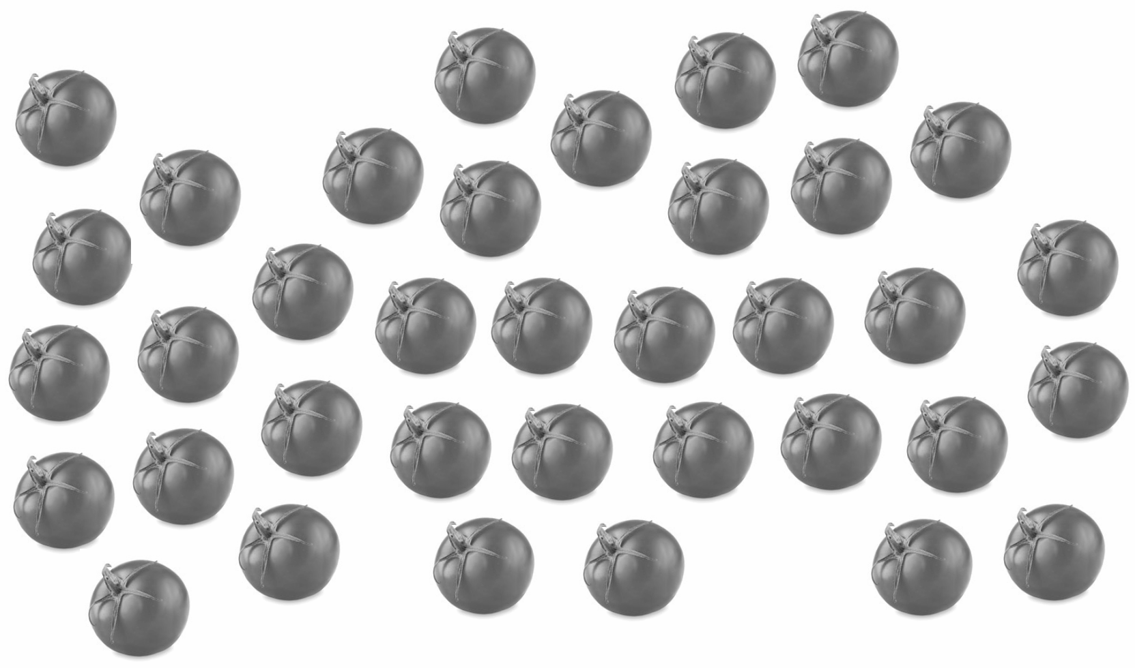

Hay tomates.

Nivel | 2º Básico
Tomo | 1
Capítulo | 1: Números hasta 100
OA | 1: Contar números del 0 al 1 000 de 2 en 2, de 5 en 5, de 10 en 10 y de 100 en 100, hacia adelante y hacia atrás, empezando por cualquier número menor que 1 000.
Contenido | Conteo de números del 1 al 1 000.
Indicador de evaluación | Cuentan cantidades de elementos de un conjunto con  hasta 1 000 elementos.
Habilidad | Representar
Respuesta esperada | Hay 36 tomates.

¿Qué aprendí?
2° Básico Capítulo 1

3. Cuenta y escribe el total de pelotas.

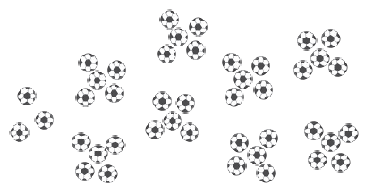

Hay pelotas.

Nivel | 2º Básico
Tomo | 1
Capítulo | 1: Números hasta 100
OA | 1: Contar números del 0 al 1 000 de 2 en 2, de 5 en 5, de 10 en 10 y de 100 en 100, hacia adelante y hacia atrás, empezando por cualquier número menor que 1 000.
Contenido | Conteo de números del 1 al 1 000.
Indicador de evaluación | Cuentan cantidades de elementos de un conjunto con grupos de 5 en 5.
Habilidad | Representar
Respuesta esperada | Hay 43 pelotas.

¿Qué aprendí?
2° Básico Capítulo 1

4. ¿Cuántos lápices hay?

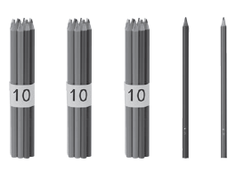 lápices.

Nivel | 2º Básico
Tomo | 1
Capítulo | 1: Números hasta 100
OA | 7: Identificar las unidades y decenas en números del 0 al 100, representando las cantidades de acuerdo con su valor posicional, con material concreto, pictórico y simbólico.
Contenido | Valor posicional en números hasta 100.
Indicador de evaluación | Representan cantidades usando grupos de a 10 y elementos sueltos.
Habilidad | Representar
Respuesta esperada | 32 lápices

¿Qué aprendí? 2° Básico Capítulo 1

5. ¿Cuántos cubos hay en total?

  Hay cubos.

Nivel | 2º Básico
Tomo | 1
Capítulo | 1: Números hasta 100
OA | 1: Contar números del 0 al 1 000 de 2 en 2, de 5 en 5, de 10 en 10 y de 100 en 100, hacia adelante y hacia atrás, empezando por cualquier número menor que 1 000.
Contenido | Conteo de números del 1 al 1 000.
Indicador de evaluación | Cuentan cantidades de elementos de un conjunto con grupos de 10 y elementos sueltos.
Habilidad | Representar
Respuesta esperada | Hay 48 cubos en total.

¿Qué aprendí?
2° Básico Capítulo 1

6. Completa con un número.

A. 7 decenas es igual a .

B. 9 decenas y 1 unidad es igual a .

C. 5 unidades y 3 decenas es igual a .

Nivel | 2º Básico
Tomo | 1
Capítulo | 1: Números hasta 100
OA | 7: Identificar las unidades y decenas en números del 0 al 100, representando las cantidades de acuerdo con su valor posicional, con material concreto, pictórico y simbólico.
Contenido | Valor posicional en números hasta 100.
Indicador de evaluación | Representan cantidades de acuerdo a su valor posicional o posición (unidad o decena) de un dígito en números hasta 100.
Habilidad | Representar
Respuesta esperada | A. 70  B. 91  C. 35

¿Qué aprendí?
2° Básico Capítulo 1

7. Completa con un número.

A. 8 grupos de 10 es igual a .

B. 10 grupos de 10 es igual a .

Nivel | 2º Básico
Tomo | 1
Capítulo | 1: Números hasta 100
OA | 1: Contar números del 0 al 1 000 de 2 en 2, de 5 en 5, de 10 en 10 y de 100 en 100, hacia adelante y hacia atrás, empezando por cualquier número menor que 1 000.
Contenido | Conteo de números del 1 al 1 000.
Indicador de evaluación | Cuentan cantidades usando grupos de a 10.
Habilidad | Representar
Respuesta esperada | A. 80  B. 100

¿Qué aprendí?
2° Básico Capítulo 1

8. Ubica en la recta los números 65 y 88.

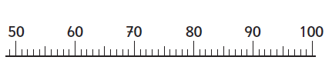

Nivel | 2º Básico
Tomo | 1
Capítulo | 1: Números hasta 100
OA | 3: Comparar y ordenar números del 0 al 100 de menor a mayor y viceversa, usando material concreto y monedas nacionales de manera manual y/o por medio de software educativo.
Contenido | Comparar y ordenar números hasta el 100.
Indicador de evaluación | Ubican números hasta el 100 en la recta numérica.
Habilidad | Modelar
Respuesta esperada | 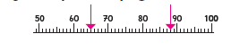

¿Qué aprendí?
2° Básico Capítulo 1

9. Encierra el número mayor.

A. 45 54

B. 90 99

C. 30 33

Nivel | 2º Básico
Tomo | 1
Capítulo | 1: Números hasta 100
OA | 3: Comparar y ordenar números del 0 al 100 de menor a mayor y viceversa, usando material concreto y monedas nacionales de manera manual y/o por medio de software educativo.
Contenido | Comparar y ordenar números hasta el 100.
Indicador de evaluación | Comparan números hasta 100
Habilidad | Representar
Respuesta esperada | A. 54  B. 99  C. 33

¿Qué aprendí?
2° Básico Capítulo 1

10. Suma.

- 56 + 2 =

B. 56 + 3 =

C. 53 + 5 =

Nivel | 2º Básico
Tomo | 1
Capítulo | 1: Números hasta 100
OA | 9: Demostrar que comprende la adición y la sustracción en el ámbito del 0 al 100: usando un lenguaje cotidiano y matemático para describir acciones desde su propia experiencia, resolviendo problemas con una variedad de representaciones concretas y pictóricas, de manera manual y/o usando software educativo registrando el proceso en forma simbólica, aplicando los resultados de las adiciones y sustracciones de los números del 0 a 20 sin realizar cálculos, aplicando el algoritmo de la adición y sustracción sin considerar reserva, creando problemas matemáticos en contextos familiares y resolviéndolos.
Contenido | Adición de números hasta 100.
Indicador de evaluación | Calculan el resultado de adiciones de números hasta el 100.
Habilidad | Resolver problemas
Respuesta esperada | A. 58  B. 59  C. 58

¿Qué aprendí?
2° Básico Capítulo 1

11. Resta.

A. 70 – 10 =

B. 67 – 7 =

C. 89 – 9 =

Nivel | 2º Básico
Tomo | 1
Capítulo | 1: Números hasta 100
OA | 9: Demostrar que comprende la adición y la sustracción en el ámbito del 0 al 100: usando un lenguaje cotidiano y matemático para describir acciones desde su propia experiencia, resolviendo problemas con una variedad de representaciones concretas y pictóricas, de manera manual y/o usando software educativo registrando el proceso en forma simbólica, aplicando los resultados de las adiciones y sustracciones de los números del 0 a 20 sin realizar cálculos, aplicando el algoritmo de la adición y sustracción sin considerar reserva, creando problemas matemáticos en contextos familiares y resolviéndolos.
Contenido | Sustracción de números hasta 100.
Indicador de evaluación | Calculan el resultado de sustracciones de números hasta el 100.
Habilidad | Resolver problemas
Respuesta esperada | A. 60  B. 60  C. 80

